Collège des Dominicaines de notre Dame de la Délivrande – Araya-
Classe : CE1 Juin 2020 – 2ème semaine
Nom : ________________________

Voir les vidéos en ouvrant les liens
https://www.dailymotion.com/video/x175ipy
https://youtu.be/2mcgw4WETjo https://youtu.be/s3Zopei3Cy4
https://youtu.be/2NQ5Fucfr0s
avant de faire les exercices.
- Complète le tableau.
- Colorie la bonne unité.
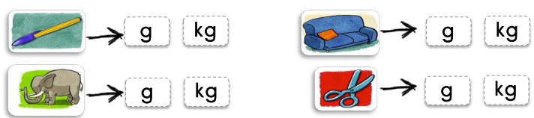
- Calcule et écris la masse du plateau.
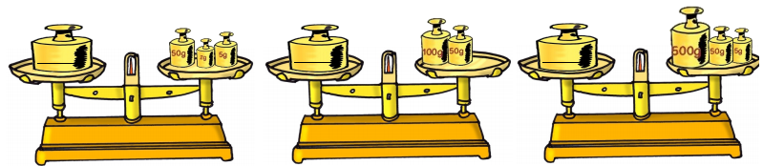
- Pour chaque opération, retrouve et écris le signe +, - ou x.
Vérifie avec ta calculette.
- Effectue le calcul de la masse totale de ce chargement.

- D’abord sur ton ardoise : …………..
- Puis avec ta calculette : ……………
- Travail sur le fichier : Faire les fiches 83 – 88 – 90.

- Des jeux en ligne pour s’entraîner :

https://www.tablesdemultiplication.fr/table-de-3.html
https://www.tablesdemultiplication.fr/ce1/
https://www.logicieleducatif.fr/math/problemes/utiliser-calculatrice.php

